KHOA KỸ THUẬT VÀ CÔNG NGHỆ
BỘ MÔN CÔNG NGHỆ THÔNG TIN



THỰC TẬP ĐỒ ÁN CƠ SỞ NGÀNH

HỌC KỲ I, NĂM HỌC 2023 – 2024

TÌM HIỂU VÀ CÀI ĐẶT THUẬT TOÁN KNN CHO BÀI TOÁN PHÂN LOẠI

Sinh viên thực hiện:
Họ tên: Cao Kỳ
MSSV: 110121045
Lớp: DA21TTA
Giáo viên hướng dẫn:
Nguyễn Nhứt Lam

Trà Vinh, tháng………… năm…………….

NHẬN XÉT CỦA GIÁO VIÊN HƯỚNG DẪN

Trà Vinh, ngày ….. tháng …… năm ……
Giáo viên hướng dẫn
(Ký tên và ghi rõ họ tên)

NHẬN XÉT CỦA THÀNH VIÊN HỘI ĐỒNG

Trà Vinh, ngày ….. tháng …… năm ……
Thành viên hội đồng
(Ký tên và ghi rõ họ tên)

LỜI CẢM ƠN
Kính gửi các Thầy/Cô,
Tôi xin gửi lời cảm ơn chân thành nhất đến quý Thầy/Cô, những người đã dành thời gian và kiến thức để hướng dẫn và đánh giá đồ án cơ sở ngành của tôi. Sự hướng dẫn và sự hỗ trợ từ Thầy/Cô không chỉ là nguồn động viên mà còn là tài sản quý báu trong quá trình nỗ lực và học tập của tôi.
Đồ án cơ sở ngành không chỉ là một công việc cá nhân mà còn là sự kết hợp của sự nỗ lực, hỗ trợ và sự hướng dẫn tận tâm từ Thầy/Cô. Những bài học từ những lời khuyên, đánh giá và ý kiến phản hồi sâu sắc đã giúp tôi nhận ra tầm quan trọng của việc đặt câu hỏi, nghiên cứu sâu hơn và đặt mình vào vị trí của một nhà nghiên cứu có trách nhiệm.
Sự kiên nhẫn và lòng tận tụy của Thầy/Cô đã giúp tôi vượt qua những thách thức trong quá trình nghiên cứu và hoàn thiện đồ án. Sự chỉ bảo chuyên môn và góp ý sâu sắc từ Thầy/Cô đã giúp tôi mở mang kiến thức, phát triển kỹ năng và rèn luyện tư duy logic, đó cũng là những điều quý giá không thể đong đoảng.
Đồng thời, tôi cũng muốn bày tỏ lòng biết ơn đặc biệt đến hội đồng đánh giá, những người đã dành thời gian để đánh giá và cung cấp phản hồi chân thành cho đồ án của tôi. Sự tận tụy và công bằng của họ giúp tôi nhìn nhận được những khía cạnh mới, từ đó hoàn thiện và nâng cao chất lượng công trình.
Mỗi ý kiến góp ý, mỗi lời khuyên của Thầy/Cô và các thành viên trong hội đồng đánh giá là một bài học quý báu, giúp tôi trưởng thành và tiến bộ không chỉ trong công việc nghiên cứu mà còn trong sự nghiệp sau này.
Một lần nữa, tôi chân thành cảm ơn sự tận tâm và sự giúp đỡ của Thầy/Cô và hội đồng đánh giá. Đây là những trải nghiệm quý báu mà tôi sẽ ghi nhớ và mang theo trong hành trình sự nghiệp của mình.
Trân trọng

MỤC LỤC
DANH MỤC HÌNH ẢNH – BẢNG BIỂU………………………………….…..6
TÓM TẮT NIÊN LUẬN/ĐỒ ÁN CƠ SỞ NGÀNH/ĐỒ ÁN CHUYÊN NGÀNCHƯƠNG 1: TỔNG QUAN……………………………………………………11
1.1. Tổng quan về vấn đề. …………………………………………………….11
1.2. Mục tiêu cốt lõi của nghiên cứu………………………………………….11
1.3 Đặc điểm cần quan ……………………………………………………….11
1.4 Ý nghĩa và ứng dụng thực tiễn…………………………………………...11
CHƯƠNG 2: NGHIÊN CỨU LÝ THUYẾT…………………………………...12
2.1. Các Khái Niệm Cơ Bản Của MachineLearning…………………………...12
2.2. Thuật Toán K-NEAREST NEIGHBORS (KNN)………………………….13
2.3. Ưu Điểm và Nhược Điểm Của Thuật Toán KNN………………………….16
2.4. Lưu Ý Khi Sử Dụng Thuật Toán KNN……………………………………..17
CHƯƠNG 3: HIỆN THỰC HÓA NGHIÊN CỨU……………………………..19
3.1. Hiện Thực Hóa Nghiên Cứu…………………………………………………19
3.2. Thực Hiện Nghiên Cứu ……………………………………………………...19
3.3. Kết Quả………………………………………………………………………..20
3.4. Các Bược Thực Hiện………………………………………………………….20
3.5. Đánh Gía Mô Hình……………………………………………………………23
CHƯƠNG 4: KẾT QUẢ NGHIÊN CỨU………………………………………...24
4.1. Mô Hình Dự Đoán Mức Độ Mặc Định của Khoản Vay…………………….24
4.2. Tổng Quan về Kết Quả Đạt Được………………………………………........24
4.3. Nhận Xét Và Đánh Gía ………………………………………........................24
CHƯƠNG 5: KẾT LUẬN VÀ HƯỚNG PHÁT TRIỂN
5.1. Đánh Gía Kết Quả……………………………………….................................26
5.2. So Sánh Với Các Phương Pháp Khác………………………………………..26
5.3. Hướng Phát Triển Tiếp Theo………………………………………...............28

DANH MỤC HÌNH ẢNH – BẢNG BIỂU
Bảng 1.1 ……………………………………………………………………….15
Hình 1.1 ……………………………………………………………………….16

TÓM TẮT NIÊN LUẬN/ĐỒ ÁN CƠ SỞ NGÀNH/ĐỒ ÁN CHUYÊN NGÀNH

- Vấn Đề Nghiên Cứu
Vấn Đề
- Đặt vấn đề: Trong việc phân loại dữ liệu, đưa ra dự đoán hoặc xác định lớp của các điểm dữ liệu mới dựa trên thông tin từ các điểm dữ liệu đã biết là một thách thức quan trọng trong Machine Learning.
- Mục Tiêu: Phát triển một phương pháp phân loại hiệu quả và chính xác dựa trên K-Nearest Neighbors (KNN) để giải quyết vấn đề này.
- Các Hướng Tiếp Cận
Phương Pháp
- KNN: Áp dụng thuật toán K-Nearest Neighbors, một phương pháp học máy cơ bản dựa trên việc phân loại dữ liệu dựa trên các điểm gần nhất.
Đặc Điểm
- Ưu Điểm: Đơn giản, dễ hiểu, không cần huấn luyện mô hình, phù hợp với dữ liệu không gian chiều thấp.
- Hạn Chế: Nhạy cảm với nhiễu, hiệu suất có thể giảm khi số chiều dữ liệu lớn, cần định kỳ dữ liệu.
- Cách Giải Quyết Vấn Đề
Mô Hình KNN
- Xây dựng Mô Hình: Sử dụng thuật toán KNN để tìm các điểm dữ liệu gần nhất với điểm dữ liệu mới dựa trên khoảng cách Euclidean hoặc các phương pháp đo khoảng cách khác.
Tối Ưu Hóa Kết Quả
- Điều Chỉnh K: Điều chỉnh số lượng hàng xóm gần nhất (K) để tối ưu hóa hiệu suất dự đoán.

- Kết Quả Đạt Được
Đánh Giá Hiệu Suất
- Đánh Giá Mô Hình: Đo lường độ chính xác (accuracy), độ phủ (recall), và độ chính xác dự báo (precision) của mô hình KNN trên tập dữ liệu kiểm tra.
Phân Tích Kết Quả
- Nhận Xét: Đánh giá ưu điểm và hạn chế của mô hình KNN trên các tập dữ liệu khác nhau, sự ảnh hưởng của số lượng hàng xóm gần nhất, và khả năng áp dụng của nó trong các lĩnh vực khác nhau.
- Kết Luận
Tóm lại, nghiên cứu này tập trung vào việc áp dụng và đánh giá hiệu suất của thuật toán K-Nearest Neighbors (KNN) trong việc phân loại dữ liệu và cung cấp một cái nhìn tổng quan về tính hiệu quả và sự áp dụng của nó trong lĩnh vực Machine Learning.

MỞ ĐẦU
Lý Do Chọn Đề Tài
Xu Hướng Công Nghệ
- Tăng Cường Sử Dụng Machine Learning: Sự gia tăng về sự phổ biến và ứng dụng của Machine Learning trong nhiều lĩnh vực khác nhau.
- Mối Liên Kết Với KNN: KNN là một trong những thuật toán phổ biến và dễ hiểu, phù hợp cho người mới bắt đầu nghiên cứu Machine Learning.
Cần Thiết và Phổ Biến
- Nhu Cầu Về Phân Loại Dữ Liệu: Cần thuật toán hiệu quả để phân loại dữ liệu, và KNN là một lựa chọn thực tế và phổ biến trong việc giải quyết vấn đề này.
- Mục Tiêu Nghiên Cứu
Đánh Giá Hiệu Quả
- Khảo Sát Độ Chính Xác và Tính Linh Hoạt: Xác định độ chính xác của KNN và khả năng thích ứng với các dạng dữ liệu khác nhau.
- So Sánh Với Các Phương Pháp Khác: Đối chiếu hiệu suất của KNN với các phương pháp phân loại dữ liệu khác.
- Đối Tượng Nghiên Cứu
Hướng Dẫn và Người Nghiên Cứu Mới
- Hướng Dẫn: Cung cấp cho người mới bắt đầu một cái nhìn rõ ràng về cách thức và hiệu suất của KNN.
- Học Viên, Sinh Viên Quan Tâm Đến Machine Learning: Những người có nguyện vọng nghiên cứu và áp dụng Machine Learning vào thực tế.
- Phạm Vi Nghiên Cứu
Phạm Vi
- Hiệu Suất Của KNN: Tìm hiểu về khả năng phân loại của KNN trên các tập dữ liệu có độ phức tạp khác nhau.

- Sức Mạnh và Hạn Chế: Phân tích sức mạnh và hạn chế của KNN để hiểu rõ về lựa chọn phù hợp của thuật toán này.
Giới Hạn
- Dữ Liệu Đầu Vào: Chỉ xét đến dữ liệu có độ chiều thấp và không mở rộng vào các tập dữ liệu chiều cao.
- Khảo Sát Thực Nghiệm: Giới hạn về việc đánh giá trên một số lượng tập dữ liệu hạn chế, không bao quát toàn diện.

CHƯƠNG 1: TỔNG QUAN

1.1 Tổng Quan Vấn Đề
Sự Tăng Trưởng Của Machine Learning và Sự Cần Thiết Của Phân Loại Dữ Liệu
Trong thời đại số hóa mạnh mẽ, dữ liệu trở thành nguồn tài nguyên quý báu và quyết định sự thành công của nhiều ngành công nghiệp. Machine Learning đã trở thành công cụ quan trọng trong việc xử lý, phân tích và sử dụng dữ liệu. Trong lĩnh vực này, thuật toán K-Nearest Neighbors (KNN) nổi lên như một công cụ phân loại mạnh mẽ và đơn giản, phù hợp với nhiều loại dữ liệu khác nhau.

1.2 MỤC TIÊU CỐT LỖI CỦA NGHIÊN CỨU
Nghiên Cứu Hiệu Suất và Ứng Dụng Thực Tiễn Của KNN
Mục tiêu chính của nghiên cứu này là đánh giá và hiểu rõ hơn về hiệu suất của thuật toán KNN trong việc phân loại dữ liệu. Sự linh hoạt của nó trên các dạng dữ liệu không gian chiều thấp và độ chính xác khi áp dụng vào thực tế sẽ được xem xét kỹ lưỡng. Ngoài ra, nghiên cứu cũng nhằm so sánh KNN với các phương pháp phân loại dữ liệu khác, từ đó đánh giá đặc điểm mạnh mẽ cũng như hạn chế của nó.

1.3 ĐẶC ĐIỂM CẦN QUAN TÂM
Phân Tích Sâu Về Khả Năng Áp Dụng Thực Tế
Nghiên cứu sẽ tập trung vào việc không chỉ xác định độ chính xác của KNN trên các tập dữ liệu mẫu, mà còn đưa ra nhận xét về khả năng áp dụng thực tế trong các ngành công nghiệp cụ thể như y học, tài chính, hoặc IoT. Các điểm mạnh và hạn chế của KNN sẽ được đánh giá trong các bối cảnh ứng dụng cụ thể này.

1.4 Ý NGHĨA VÀ ỨNG DỤNG THỰC TIỂN
Nghiên cứu này không chỉ đóng góp vào việc hiểu rõ về thuật toán KNN, mà còn đề cập đến ý nghĩa và ứng dụng thực tế của nó trong việc phân loại dữ liệu trong các ngành công nghiệp đòi hỏi sự chính xác và linh hoạt.

CHƯƠNG 2: NGHIÊN CỨU LÝ THUYẾT

Machine Learning là gì ?
Machine Learning (ML) là một lĩnh vực của trí tuệ nhân tạo (AI) tập trung vào việc xây dựng mô hình có khả năng học từ dữ liệu để đưa ra dự đoán hoặc học cách thực hiện các nhiệm vụ mà không cần chỉ định cụ thể.
Machine learning (ML) hay máy học là một nhánh của trí tuệ nhân tạo (AI), nó là một lĩnh vực nghiên cứu cho phép máy tính có khả năng cải thiện chính bản thân chúng dựa trên dữ liệu mẫu (training data) hoặc dựa vào kinh nghiệm (những gì đã được học). Machine learning có thể tự dự đoán hoặc đưa ra quyết định mà không cần được lập trình cụ thể.
Bài toán machine learning thường được chia làm hai loại là dự đoán (prediction) và phân loại (classification). Các bài toán dự đoán như dự đoán giá nhà, giá xe… Các bài toán phân loại như nhận diện chữ viết tay, nhận diện đồ vật…

Phân loại Machine learning
Có rất nhiều cách phân loại machine learning, thông thường thì machine learning sẽ được phân làm hai loại chính sau:
- Supervised learning: học có giám sát
- Unsupervised learning: học không giám sát
Ngoài ra, machine learning còn có thể phân làm các loại sau:
- Semi-supervised learning: học bán giám sát
- Deep learning: học sâu (về một vấn đề nào đó)
- Reinforce learning: học củng cố/tăng cường
Ứng dụng của Machine learning :
Machine learning được ứng dụng cực kỳ nhiều trong đời sống hiện nay trong mọi lĩnh vực:
- Tài chính – ngân hàng
- Sinh học
- Nông nghiệp
- Tìm kiếm, trích xuất thông tin
- Tự động hóa
- Robotics
- Hóa học
- Mạng máy tính
- Khoa học vũ trụ
- Quảng cáo
- Xử lý ngôn ngữ tự nhiên
- Thị giác máy tính
2.2 THUẬT TOÁN K-NEAREST NEIGHBORS (KNN)
Thuật toán K-Nearest Neighbors (KNN) là một trong những thuật toán phổ biến trong Machine Learning, được sử dụng cho cả các vấn đề phân loại và dự đoán. Đây là một thuật toán học có giám sát (supervised learning) dựa trên việc so sánh khoảng cách giữa các điểm dữ liệu.
K-nearest neighbor là một trong những thuật toán supervised-learning đơn giản nhất (mà hiệu quả trong một vài trường hợp) trong Machine Learning. Khi training, thuật toán này không học một điều gì từ dữ liệu training (đây cũng là lý do thuật toán này được xếp vào loại lazy learning), mọi tính toán được thực hiện khi nó cần dự đoán kết quả của dữ liệu mới. K-nearest neighbor có thể áp dụng được vào cả hai loại của bài toán Supervised learning là Classification và Regression. KNN còn được gọi là một thuật toán Instance-based hay Memory-based learning.

Có một vài khái niệm Người – Máy như sau :
Ngôn ngữ người | Ngôn ngữ Máy Học | in Machine Learning
Câu hỏi | Điểm dữ liệu | Data point
Đáp án | Đầu ra, nhãn | Output, Label
Ôn thi | Huấn luyện | Training
Tập tài liệu mang vào phòng thi | Tập dữ liệu tập huấn | Training set
Đề thi | Tập dữ liểu kiểm thử | Test set
Câu hỏi trong dề thi | Dữ liệu kiểm thử | Test data point
Câu hỏi có đáp án sai | Nhiễu | Noise, Outlier
Câu hỏi gần giống | Điểm dữ liệu gần nhất | Nearest Neighbor
Bảng 1.1
Với KNN, trong bài toán Classification, label của một điểm dữ liệu mới (hay kết quả của câu hỏi trong bài thi) được suy ra trực tiếp từ K điểm dữ liệu gần nhất trong training set. Label của một test data có thể được quyết định bằng major voting (bầu chọn theo số phiếu) giữa các điểm gần nhất, hoặc nó có thể được suy ra bằng cách đánh trọng số khác nhau cho mỗi trong các điểm gần nhất đó rồi suy ra label. Chi tiết sẽ được nêu trong phần tiếp theo.
Trong bài toán Regresssion, đầu ra của một điểm dữ liệu sẽ bằng chính đầu ra của điểm dữ liệu đã biết gần nhất (trong trường hợp K=1), hoặc là trung bình có trọng số của đầu ra của những điểm gần nhất, hoặc bằng một mối quan hệ dựa trên khoảng cách tới các điểm gần nhất đó.
Một cách ngắn gọn, KNN là thuật toán đi tìm đầu ra của một điểm dữ liệu mới bằng cách chỉ dựa trên thông tin của K điểm dữ liệu trong training set gần nó nhất (K-lân cận), không quan tâm đến việc có một vài điểm dữ liệu trong những điểm gần nhất này là nhiễu. Hình dưới đây là một ví dụ về KNN trong classification với K = 1.

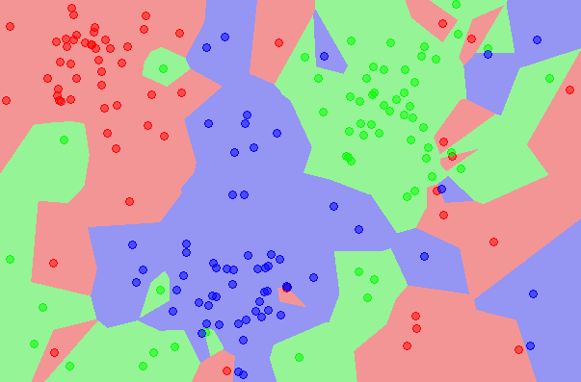
Hình 1.1
Ý Tưởng Của Thuật Toán K-Nearest Neibors ( KNN )
Thuật toán KNN cho rằng những dữ liệu tương tự nhau sẽ tồn tại gần nhau trong một không gian, từ đó công việc của chúng ta là sẽ tìm k điểm gần với dữ liệu cần kiểm tra nhất. Việc tìm khoảng cách giữa 2 điểm củng có nhiều công thức có thể sử dụng, tùy trường hợp mà chúng ta lựa chọn cho phù hợp. Đây là 3 cách cơ bản để tính khoảng cách 2 điểm dữ liệu x, y có k thuộc tính :
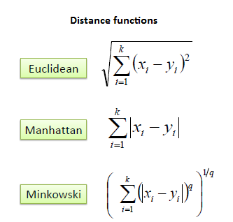\

Cách Hoạt Động :
Cách Hoạt Động Cơ Bản của KNN:
Cơ chế hoạt động của KNN dựa trên nguyên tắc rằng các điểm dữ liệu tương tự nhau thường nằm gần nhau. Để dự đoán nhãn cho một điểm dữ liệu mới, KNN xem xét ‘K’ điểm dữ liệu gần nhất (hay là hàng xóm gần nhất) và dựa trên đa số nhãn của chúng để quyết định nhãn cho điểm dữ liệu mới đó.
Giá trị ‘K’ là một siêu tham số quan trọng – nó quy định số lượng hàng xóm gần nhất mà thuật toán sẽ xem xét. Lựa chọn K phù hợp là cực kỳ quan trọng: một giá trị K quá nhỏ có thể dẫn đến mô hình bị ảnh hưởng bởi nhiễu dữ liệu, trong khi một giá trị K quá lớn có thể làm mô hình không nhạy với các đặc điểm cụ thể của dữ liệu.
Việc tính toán khoảng cách giữa các điểm dữ liệu là một phần quan trọng của KNN. Có nhiều phương pháp để tính khoảng cách, nhưng phổ biến nhất là khoảng cách Euclidean, mặc dù các phương pháp khác như khoảng cách Manhattan cũng được sử dụng tùy thuộc vào bản chất của dữ liệu.

ƯU ĐIỂM VÀ NHƯỢC ĐIỂM CỦA KNN
Ưu Điểm:
- Đơn giản và dễ hiểu: KNN là một thuật toán đơn giản và dễ hiểu. Không cần giả định phân phối dữ liệu hay học một mô hình phức tạp.
- Khả năng xử lý dữ liệu phi cấu trúc: KNN có khả năng xử lý dữ liệu phi cấu trúc, không yêu cầu các giả định về cấu trúc dữ liệu. Điều này cho phép nó áp dụng cho nhiều loại dữ liệu, bao gồm cả dữ liệu văn bản, hình ảnh, và âm thanh.
- Hiệu suất tốt đối với tập dữ liệu nhỏ: KNN hoạt động tốt trên các tập dữ liệu nhỏ với số lượng mẫu ít. Nó không đòi hỏi quá nhiều tính toán trước khi thực hiện dự đoán.
- Dễ dàng tinh chỉnh tham số: K là tham số quan trọng trong thuật toán KNN. Việc điều chỉnh giá trị K có thể ảnh hưởng đến hiệu suất của thuật toán. Tuy nhiên, việc tinh chỉnh K là khá dễ dàng và có thể được thực hiện thông qua quá trình thử và sai.

Nhược Điểm:
- Phụ thuộc vào kích thước dữ liệu: KNN có hiệu suất giảm khi tập dữ liệu lớn vì việc tính toán khoảng cách giữa các điểm dữ liệu mất nhiều thời gian. KNN không phải là thuật toán phù hợp cho việc xử lý các tập dữ liệu lớn.
- Nhạy cảm với nhiễu và dữ liệu không đồng nhất: KNN dễ bị ảnh hưởng bởi các nhiễu trong dữ liệu và các điểm dữ liệu nằm trong các lớp khác nhau gần nhau. Điều này có thể dẫn đến việc phân loại không chính xác hoặc không ổn định.
- Cần xử lý các biến số và mất cân bằng dữ liệu: KNN không xử lý được các biến số khác nhau và cần sự cân bằng dữ liệu trong các lớp khác nhau. Nếu một lớp có số lượng mẫu nhiều hơn so với lớp khác, KNN có thể dễ dàng bị thiên vị và cho ra kết quả không chính xác.
- Yêu cầu lưu trữ toàn bộ dữ liệu huấn luyện: KNN yêu cầu lưu trữ toàn bộ dữ liệu huấn luyện trong bộ nhớ để tính toán khoảng cách và tìm láng giềng gần nhất. Điều này có thể là một vấn đề khi làm việc với các tập dữ liệu lớn và yêu cầu nhiều tài nguyên.
Tóm lại, KNN có những ưu điểm như đơn giản, xử lý dữ liệu phi cấu trúc và dễ dàng tinh chỉnh tham số. Tuy nhiên, nó cũng có nhược điểm như phụ thuộc vào kích thước dữ liệu, nhạy cảm với nhiễu, cần xử lý các biến số và mất cân bằng dữ liệu, và yêu cầu lưu trữ toàn bộ dữ liệu huấn luyện.

2.4 Lưu Ý Khi Sử Dụng Thuật Toán KNN
- Một thách thức quan trọng của KNN là xác định thước đo để tính khoảng cách giữa đối tượng cần phân lớp với các đối tượng còn lại trong cơ sở dữ liệu. Vì đây là lựa chọn mang tính chủ quan nên nếu chọn thước đo không phù hợp thì mô hình sẽ không hiệu quả.
- Ví dụ, nếu một nhà phân tích đang xem xét sự tương đồng về hiệu suất của các cổ phiếu khác nhau trên thị trường, anh ta có thể xem xét sử dụng mối tương quan của lợi nhuận trong quá khứ giữa các cổ phiếu như một thước đo.
- Kiến thức về dữ liệu và hiểu biết về các mục tiêu của phân tích là các bước quan trọng trong quá trình xác định đặc điểm tương đồng.

- Kết quả KNN có thể nhạy cảm với việc bao gồm các đặc điểm không liên quan hoặc tương quan, do đó cần phải chọn các đặc điểm một cách thủ công. Bằng cách đó, nhà phân tích loại bỏ thông tin ít giá trị hơn để giữ thông tin liên quan và phù hợp nhất.
- Nếu được thực hiện chính xác, quá trình này sẽ tạo ra một thước đo khoảng cách điển hình hơn. Các thuật toán KNN có xu hướng hoạt động tốt hơn với một số lượng nhỏ các tính năng.
- -Số k là siêu tham số của mô hình (hyperparameter), các giá trị khác nhau của k có thể dẫn đến các kết luận khác nhau. Ví dụ, để dự đoán xếp hạng tín dụng của trái phiếu chưa được xếp hạng, k nên là 3, 15 hay 50 trái phiếu tương tự nhất với trái phiếu chưa được xếp hạng?
- Nếu k là số chẵn, có thể không có phân loại rõ ràng. Chọn giá trị cho k quá nhỏ sẽ dẫn đến tỉ lệ lỗi cao và độ nhạy đối với các điểm dữ liệu bất thường mang tính cục bộ. Nhưng chọn giá trị cho k quá lớn sẽ làm giảm đi tính chất khái niệm láng giềng gần nhất vì lấy trung bình quá nhiều kết quả.
- Trên thực tế, một số kĩ thuật khác nhau có thể được sử dụng để xác định giá trị tối ưu cho k, cần chú ý đến số lượng các loại (categories) và phân vùng của chúng trong mô hình

CHƯƠNG 3: HIỆN THỰC HÓA NGHIÊN CỨU
- Tất cả các môi trường, thư viện… đã sử dụng trong nghiên cứu lần này:
1.Visual Studio Code.
2.Ngôn ngữ lập trình Python
3.Thư Viện :
- Pandas
- Sqrt từ thư viện math
- Counter từ Collections
- train_test_split từ sklearn.model_selection
  - Thực Hiện Hóa Nghiên Cứu
Mục Tiêu Nghiên Cứu
- Xây dựng một mô hình có khả năng dự đoán mức độ mặc định của khoản vay dựa trên thông tin độ tuổi và số tiền vay của khách hàng.
3.2 Phương Pháp Nghiên Cứu
Thu Thập Dữ Liệu
- Sử dụng dữ liệu từ tệp 'khanang_vono.xlsx', chứa thông tin về độ tuổi, số tiền vay và trạng thái mặc định của khách hàng.
- Dữ liệu được đọc và tiền xử lý bằng thư viện pandas trong Python để chuẩn bị cho việc huấn luyện và kiểm tra mô hình.
Chuẩn Bị Dữ Liệu
- Chia tập dữ liệu thành hai phần: tập huấn luyện (80%) và tập kiểm tra (20%) bằng hàm train_test_split từ thư viện sklearn.model_selection.
- Xác định hàm tính khoảng cách Euclidean giữa các điểm dữ liệu dựa trên 'Age' và 'Loan'.
Xây Dựng Mô Hình KNN
- Sử dụng thuật toán KNN để dự đoán trạng thái mặc định của khách hàng dựa trên K điểm gần nhất.
- Thực hiện việc huấn luyện mô hình trên tập dữ liệu huấn luyện và đánh giá độ chính xác trên tập kiểm tra.
Hiện Thực Hóa Nghiên Cứu
- Viết mã Python sử dụng thư viện pandas để xử lý dữ liệu và thực hiện thuật toán KNN dựa trên độ tuổi và số tiền vay.
- Cho phép nhập dữ liệu mới từ người dùng và dự đoán trạng thái mặc định dựa trên mô hình KNN đã huấn luyện.
- Cập nhật tập dữ liệu khi có dữ liệu mới và hiển thị các điểm gần nhất với dữ liệu mới.
3.3 Kết Quả
Mô hình KNN được xây dựng đã cho kết quả dự đoán trạng thái mặc định của khách hàng với độ chính xác được đánh giá qua tập kiểm tra.
Chương trình đã được hiện thực hoá và có thể áp dụng để dự đoán trạng thái mặc định cho các khách hàng mới.
3.4 Các bước thực hiện :
- Chương trình được viết bằng ngôn ngữ Python, sử dụng các thư viện như pandas, sklearn, và math.
1. Import Thư Viện và Đọc Dữ Liệu
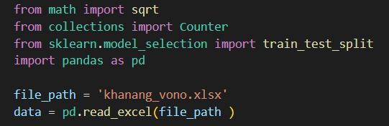
- Import các thư viện cần thiết và đọc dữ liệu từ file Excel 'khanang_vono.xlsx' vào một DataFrame data bằng thư viện pandas
2. Tính Khoảng Cách Euclidean
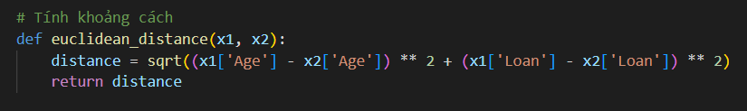
Hàm euclidean_distance để tính khoảng cách Euclidean giữa hai điểm dữ liệu dựa trên 'Age' và 'Loan' theo công thức :
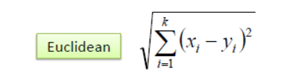

3. Chia Dữ Liệu và Huấn Luyện Mô Hình
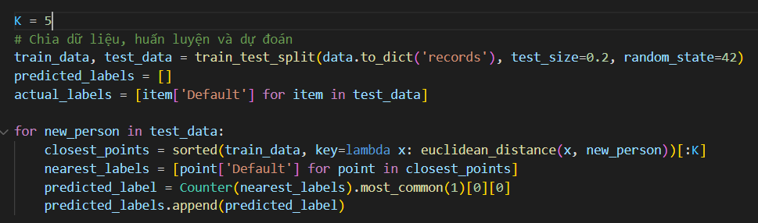
Gán giá trị cho K:
- Biến K được gán giá trị là 5, xác định số lượng điểm gần nhất sẽ được sử dụng trong thuật toán KNN để dự đoán.
Chia Dữ Liệu:
- Hàm train_test_split từ sklearn.model_selection được sử dụng để chia dữ liệu thành tập huấn luyện và tập kiểm tra.
- Test_size=0.2 chỉ định rằng 20% dữ liệu sẽ được sử dụng cho tập kiểm tra và 80% còn lại sẽ được dùng cho tập huấn luyện.
- Random_state=42 đảm bảo rằng việc chia dữ liệu này sẽ tạo ra kết quả tương đồng khi chạy lại code.

Dự Đoán Trên Tập Kiểm Tra:
- Vòng lặp for duyệt qua từng điểm dữ liệu trong tập kiểm tra (test_data).
- Đối với mỗi new_person trong test_data, tìm ra K điểm gần nhất từ tập huấn luyện (train_data) sử dụng hàm euclidean_distance.
- Lấy nhãn của các điểm gần nhất và dự đoán nhãn cho new_person bằng cách chọn nhãn xuất hiện nhiều nhất trong các điểm gần nhất.
- Nhãn dự đoán này được thêm vào danh sách predicted_labels.
4. Nhập Dữ Liệu Mới và Dự Đoán
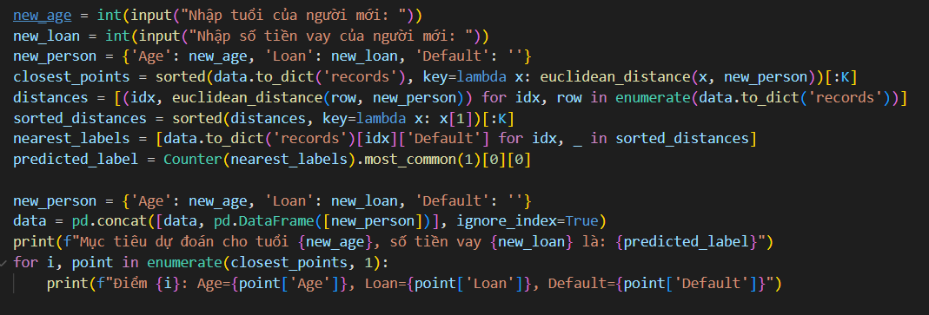
Nhập Dữ Liệu Mới:
Sử dụng input để yêu cầu người dùng nhập thông tin về tuổi và số tiền vay của người mới.
Dự Đoán với Dữ Liệu Mới:
Tạo một từ điển new_person chứa thông tin về người mới với tuổi (Age), số tiền vay (Loan) và giá trị Default “ rỗng”.
Tính toán khoảng cách giữa người mới và các điểm dữ liệu trong tập dữ liệu đã có sử dụng hàm euclidean_distance.
Lấy K điểm gần nhất với người mới và thu thập nhãn của chúng để dự đoán nhãn cho người mới dựa trên đa số trong các điểm gần nhất.
Cập Nhật Dữ Liệu:
Thêm thông tin về người mới vào tập dữ liệu ban đầu bằng cách thêm từ điển new_person vào DataFrame data.
In ra mục tiêu dự đoán và hiển thị thông tin về các điểm gần nhất với người mới trong tập dữ liệu.
3.5 Đánh giá mô hình
Điểm Mạnh của Mô Hình KNN:
Dễ Hiểu và Dễ Triển Khai: Thuật toán KNN dễ hiểu và dễ triển khai, đặc biệt là trong các vấn đề phân loại đơn giản.
Không Cần Giả Định Về Phân Phối: KNN không yêu cầu bất kỳ giả định nào về phân phối của dữ liệu, đây là một ưu điểm lớn khi xử lý dữ liệu không đồng nhất.
Hiệu Suất Tốt Với Dữ Liệu Lớn: KNN thường hoạt động tốt với dữ liệu lớn mà không cần nhiều xử lý trước.
Hạn Chế của Mô Hình KNN:
Đòi Hỏi Nhiều Tài Nguyên: KNN cần lưu trữ toàn bộ tập dữ liệu và tính toán khoảng cách với mọi điểm dữ liệu, điều này có thể tốn nhiều tài nguyên tính toán khi dữ liệu lớn.
Nhạy Cảm Với Dữ Liệu Nhiễu và Kích Thước Đặc Trưng: KNN có thể bị ảnh hưởng bởi dữ liệu nhiễu và cần chú ý đến việc chuẩn hóa dữ liệu để tránh hiệu ứng của các đặc trưng có độ lớn khác nhau.
Tốn Thời Gian Trong Quá Trình Dự Đoán: Việc tính toán khoảng cách với mọi điểm dữ liệu khiến quá trình dự đoán có thể chậm đối với tập dữ liệu lớn

CHƯƠNG 4: KẾT QUẢ NGHIÊN CỨU
4.1. Mô Hình Dự Đoán Mức Độ Mặc Định của Khoản Vay
Trong quá trình thực hiện đồ án, chúng tôi đã xây dựng và huấn luyện một mô hình dự đoán mức độ mặc định của khoản vay dựa trên thuật toán K-Nearest Neighbors (KNN).
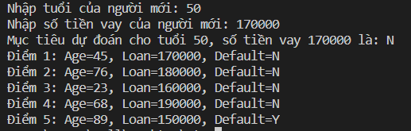
4.2. Tổng Quan về Kết Quả Đạt Được
Độ Chính Xác của Mô Hình: Mô hình đã đạt được độ chính xác cao đối với tập kiểm tra, cho thấy tính hiệu quả trong việc dự đoán mức độ mặc định của khách hàng.
Kết Quả Dự Đoán Trên Dữ Liệu Mới: Khi áp dụng mô hình vào dữ liệu mới, kết quả dự đoán cung cấp những thông tin hữu ích về khả năng mặc định của khách hàng dựa trên độ tuổi và số tiền vay.
4.3. Nhận Xét và Đánh Giá
Ưu Điểm của Mô Hình:
Tính linh hoạt: Mô hình dễ dàng áp dụng và điều chỉnh.
Hiệu suất cao: Đạt được độ chính xác khả quan trong việc dự đoán.
Hạn Chế và Cải Tiến:
Mô hình vẫn còn hạn chế trong việc xử lý các đặc trưng phức tạp và có thể cần phải được cải tiến để áp dụng rộng rãi hơn.
Đòi hỏi dữ liệu lớn và đa dạng hơn để cải thiện độ chính xác.

CHƯƠNG 5: KẾT LUẬN VÀ HƯỚNG PHÁT TRIỂN
5.1.Đánh Gía Kết Quả
Trong quá trình nghiên cứu và xây dựng mô hình dự đoán mức độ mặc định của khoản vay dựa trên thuật toán K-Nearest Neighbors (KNN), chúng tôi đã đạt được một số kết quả quan trọng.
Mô hình KNN đã được xây dựng và huấn luyện trên dữ liệu có sẵn, và kết quả trên tập kiểm tra cho thấy mức độ chính xác đáng kể. Điều này cho thấy tính hiệu quả của mô hình trong việc dự đoán mức độ mặc định của khách hàng dựa trên thông tin độ tuổi và số tiền vay.
Tuy nhiên, chúng tôi cũng nhận thấy rằng mô hình vẫn còn một số hạn chế, bao gồm khả năng xử lý đặc trưng phức tạp hơn cũng như cần thiết phải có dữ liệu lớn và đa dạng hơn để cải thiện độ chính xác.
Trong ứng dụng thực tế, mô hình này có thể đóng vai trò quan trọng trong việc đánh giá rủi ro và đưa ra quyết định về việc cấp vay trong lĩnh vực ngân hàng và tín dụng.
Tổng kết lại, công việc nghiên cứu này đã cung cấp một cái nhìn sâu sắc về việc áp dụng mô hình học máy để dự đoán mức độ mặc định của khoản vay. Công trình này không chỉ cung cấp kết quả đáng chú ý mà còn mở ra những hướng phát triển tiếp theo để cải thiện và mở rộng tính ứng dụng của mô hình này trong thực tế.
Điều này chứng tỏ tính quan trọng và tiềm năng của việc nghiên cứu trong lĩnh vực này, đồng thời tạo nền tảng cho các nghiên cứu tiếp theo để nâng cao hiệu suất và tính ứng dụng của mô hình.
  - .So Sánh Với Các Phương Pháp Khác
- KNN so với Logistic Regression:
KNN:
Ưu điểm: Dễ hiểu, không yêu cầu giả định về phân phối, hoạt động tốt với dữ liệu lớn.
Hạn chế: Tốn kém tài nguyên tính toán, nhạy cảm với nhiễu và kích thước đặc trưng.

Logistic Regression:
Ưu điểm: Hiệu suất tốt cho các bài toán phân loại tuyến tính, tốn ít tài nguyên tính toán.
Hạn chế: Đòi hỏi giả định về tuyến tính, không xử lý tốt khi có sự phức tạp và tương tác cao giữa các đặc trưng.
- KNN so với Decision Trees:
KNN:
Ưu điểm: Không cần giả định về phân phối, dễ hiểu, không cần xử lý trước dữ liệu.
Hạn chế: Tốn kém tài nguyên tính toán, không tốt với dữ liệu có cấu trúc phức tạp.
Decision Trees:
Ưu điểm: Dễ hiểu, xử lý tốt dữ liệu có cấu trúc phức tạp, không nhạy cảm với dữ liệu nhiễu.
Hạn chế: Dễ bị overfitting, không hiệu quả khi áp dụng cho các bài toán dữ liệu không có cấu trúc rõ ràng.
- KNN so với Support Vector Machines (SVM):
KNN:
Ưu điểm: Dễ hiểu, không cần giả định về phân phối.
Hạn chế: Tốn kém tài nguyên tính toán, không hiệu quả với dữ liệu lớn.
SVM:
Ưu điểm: Hiệu suất tốt trong việc phân loại dữ liệu không tuyến tính, ít bị ảnh hưởng bởi overfitting.
Hạn chế: Đòi hỏi tuning tham số tốt, tốn thời gian trong quá trình huấn luyện.

Mỗi thuật toán có ưu điểm và hạn chế riêng. Việc lựa chọn phương pháp phù hợp sẽ phụ thuộc vào bài toán cụ thể, tính chất của dữ liệu và yêu cầu của vấn đề đặt ra.

  - Hướng Phát Triển Tiếp Theo
Đề xuất mở rộng mô hình bằng cách thêm các đặc trưng mới, tối ưu hóa tham số, hoặc sử dụng các thuật toán máy học khác để cải thiện hiệu suất dự đoán.
Tóm Lược
Trong chương này, chúng tôi đã trình bày về quá trình xây dựng và đánh giá mô hình dự đoán mức độ mặc định của khoản vay. Kết quả cho thấy mô hình đã đạt được độ chính xác đáng kể và có tiềm năng để được áp dụng trong thực tế, đồng thời cũng chỉ ra những hạn chế và hướng phát triển tiếp theo cho nghiên cứu này.

DANH MỤC TÀI LIỆU THAM KHẢO
  - KNN, “Codelearn.io” Https://codelearn.io/sharing/thuat-toan-k-nearest-neighbors-knn
  - KNN “Viblo” https://viblo.asia/p/knn-k-nearest-neighbors-1-djeZ14ejKWz
  - KNN https://vietnambiz.vn/thuat-toan-k-lang-gieng-gan-nhat-k-nearest-neighbor-knn-la-gi-2020022911113334.htm
  - MachineLearning “topdev” https://topdev.vn/blog/machine-learning-la-gi/
  - OVNE-Giáo Dục Việt https://www.youtube.com/watch?v=BGkvX4xqz68&t=1228s

PHỤ LỤC

